Статистические исследования подтверждают тот факт, что старики намного лучше ведут себя в стрессовых ситуациях, чем молодые. Объяснить этот момент можно тем, что пожилые люди имеют достаточно богатый жизненный опыт в борьбе с невзгодами, поэтому легче воспринимают неблагоприятные исходы каких-либо событий.
Большинство бабушек и дедушек живут воспоминаниями о старых временах. В прошлом веке ностальгия даже считалась болезнью. Однако, ученые выяснили, что такие воспоминания приносят психологическую помощь. Для одинокого человека ностальгия служит помощником, повышая самооценку, и служа своеобразным мостом между прошедшим временем и настоящим.
Американский Институт безопасности на дорогах зафиксировал необычный факт. С 1997 г. с увеличением числа водителей пожилого возраста, снизилось на 42% количество смертельных исходов дорожно-транспортных происшествий. Водители-старики умеют трезво оценивать ситуацию на дороге, тем самым снижая появление опасных моментов.
Исследователи установили, что за последнее время продолжительность жизни увеличилась. Например, в 16 веке средняя продолжительность жизни европейцев составляла всего 20 лет, в 18 веке – 35 лет, в начале 20 века возраст достигал 50 лет, а в конце 20 века эта цифра возросла до 70 лет.
Рекорды пожилых
Удивительно, но старшее поколение способно на головокружительные поступки и подвиги. Возраст не является помехой. Этот факт с успехом доказали отчаянные бабушки и дедушки.
Ангела Воробьева, Улан-Удэ, 88 лет ПОКОРИЛА КИЛИМАНДЖАРО В 86 ЛЕТ
В 2015-м она попала в Книгу рекордов Гиннесса, став самой пожилой женщиной, покорившей Килиманджаро, высочайшую вершину Африки. Ангеле Викторовне на тот момент было 86 лет и 267 дней. Восхождение она посвятила сестре Лиде, которая умерла в 12 лет.
В связке с Ангелой Воробьевой была ее 62-летняя дочь Вера. За предыдущие 7 лет они вместе объехали много стран. В Австралии поднимались на воздушном шаре, опускались на батискафе в Индийский океан. И вот замахнулись на знаменитый вулкан.
Она почти не принимает лекарств. По утрам делает получасовую зарядку и обливается холодной водой. Плюс пешие променады от маршрутки до дачи летом – по 5 км туда и обратно (электричку отменили). Закалка, в общем, - что надо, хватит еще не на одно путешествие.

В 92 ГОДА СТОИТ НА ГОЛОВЕ Зоя Маринич, Ставрополь, 92 года
Зоя Евдокимовна всю жизнь страдала аллергией на амброзию и в период цветения уезжала из города. На пенсии поездки стали не по карману, и бывшая учительница сделала ставку на здоровый образ жизни. Занялась дыхательной гимнастикой и йогой. Болезнь отступила. Пенсионерка уверяет, что чувствует себя отлично, с легкостью делает березку, стойку на голове, упражнения на растяжку. А еще читает без очков, и все зубы у нее свои.
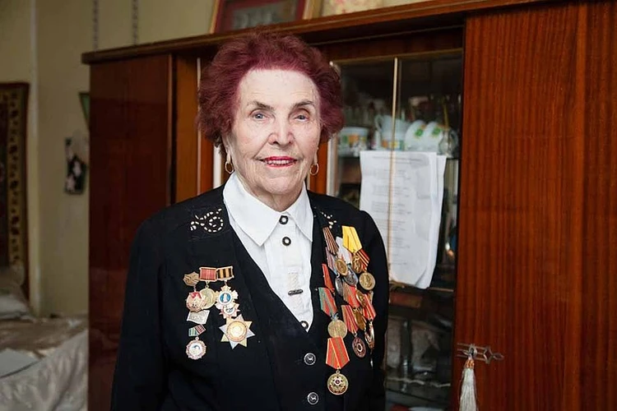
Зоя Маринич прошла всю войну, а потом 43 года проработала в школе.

УЛЕТНЫЕ ПЕНСИОНЕРКИ: Георгина Журавлева, Архангельск, 86 лет
Тамара Шагинурова, Уфа, 79 лет
Очень большой сюрприз ждал родню Георгины Ивановны из Архангельска, собравшуюся на ее 80-летие. Включили видео, а там… жизнерадостная юбилярша, чья голова уже бела, прыгает с парашютом! Семья чуть сама не поседела.
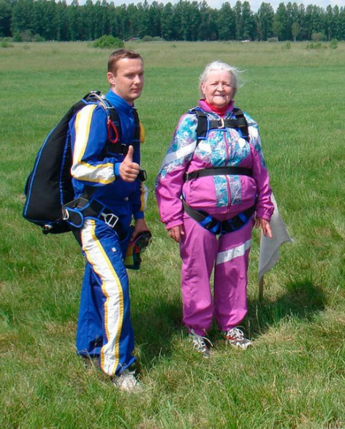
Оказалось, еще год назад Георгина Ивановна призналась сыну, что давно, с юности, мечтает сигануть с парашюта. Так почему бы не сейчас? Тот отвел экстремальную маму в аэроклуб. Прыжок с высоты 2500 метров прошел на ура. Дело было в 2012-м.Прыжок бабушка совершила в тандеме с сыном.
А в 2015-м такой же адреналиновый подарок сделала себе 77-летняя Тамара Шагинурова из Уфы. Тоже прыгнула. С высоты 3 тысяч метров и с инструктором. В юности занималась в парашютном кружке, даже до первого разряда долеталась – у нее было 175 прыжков. И вот увидела по телевизору, как американский 83-летний старичок счастливый спускался с неба на стропах, и подумала: «А я-то чем хуже?». И решила вспомнить молодость.

Его рост - всего 152 см, при этом Роберт Маршан в свои годы – признанный рекордсмен в велосипедных гонках среди пожилых. Так, в 105 лет он попал в Книгу рекордов Гиннеса, а год назад установил очередной мировой рекорд в одночасовом треке в группе «старше 105 лет», проехав 22,547 километра. Лишь месяц назад спортсмен объявил, что уходит на пенсию.
За свою жизнь Роберт Маршан успел поработать пожарным, лесорубом, садовником, дегустатором вина, даже участвовал в любительских боксерских поединках. А велогонками всерьез занялся в 67.
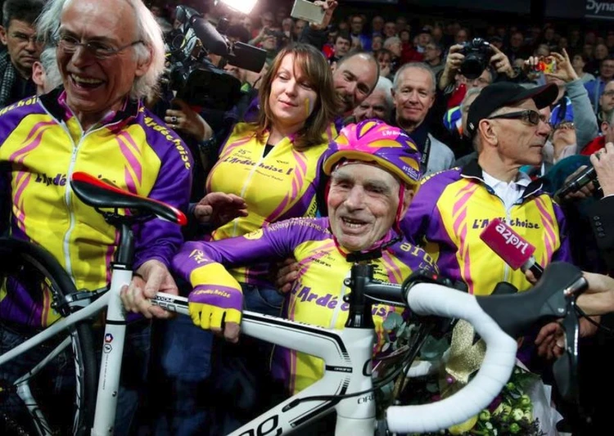
Каждый день он делает зарядку для эластичности суставов, час крутит педали на велотренажере. Плюс правильное питание. В его меню много овощей и фруктов, немного мяса. Роберт очень любит кофе, но старается себя ограничивать. А с собой у него всегда имеется бутылочка воды с ложкой меда. Это, говорит, его допинг.

Дороти Давенхилл Хирш – старейший покоритель Северного полюса. Она смогла в 89 лет добраться до Северного полюса! Это поистине отважный поступок, который совершит далеко не каждый молодой человек.

Мор Кит – великолепный спортсмен. В 96 лет прыгнул на эластичном тросе с южноафриканского Западного мыса и попал в Книгу рекордов Гиннесса. Отличный пример прекрасной физической формы в престарелом возрасте.
Замечательный музыкант, радиозвезда, исполнитель из Австралии Смоуки Доусон выпустил новый альбом в 92 года. Музыка в стиле кантри была его жизнью, карьера продолжалась более 6 десятилетий.
В Книгу рекордов Гинесса занесена Глэдис Бурил. В возрасте 92 лет она пробежала марафон, причем заниматься марафонским бегом старушка начала лишь в 86 лет.
Юитиро Миура – японский альпинист, покоривший Эверест в 80 лет. Это был мировой рекорд. Взойдя на вершину, пожилой спортсмен сделал звонок своим друзьям в Токио и сообщил, что восхождение успешно завершено.
А на вулкан Килиманджаро взобралась 86-летняя россиянка Ангела Воробьева, установив тем самым мировой рекорд. Конечно, этот факт оказался в Книге рекордов Гиннесса.
Существует еще множество фактов, рекордов и достижений пожилых людей. Они активно занимаются спортом, совершают восхождения на высочайшие вершины, учатся, получая дипломы, энергично работают и творят шедевры. Это только служит доказательством того, что преклонный возраст нисколько не мешает человеку жить с радостью и верой в успех.
Федор Филипппович Конюхов – известный советский и российский путешественник, совершивший 5 кругосветных плаваний. Обладатель нескольких рекордов Гиннеса. Свое первое путешествие Федор совершил в возрасте 15 лет: тогда он смог пересечь Азовское море на вёсельной лодке. Сейчас ему 70 лет. К 2016 году путешественник преодолел более 50 различных экспедиций и восхождений, одновременно издавая десятки книг со своими мыслями и рассказами.
Конюхов – первый человек, который достиг пять полюсов нашей планеты. В 1986 году вместе с экспедицией «Комсомольская правда» Федор достиг полюса в Северном Ледовитом океане. Сам Северный полюс путешественник достигал трижды: в 1988 году, 1989, 1990 – самостоятельно. Южный полюс Федор достиг в 1995-1996 годах. Полюс высоты (так называется Эверест) он смог покорить в 1992 и 2012 годах.
3 полета на воздушных шарах.Конюхов установил рекорды не только по скорости и передвижения, но и по продолжительности пребывания в воздухе когда ему было 65 лет.
· Январь 2016: 32 часа и 20 минут – мировой рекорд
· Июль 2016: абсолютный мировой рекорд – за 11 дней 4 часа и 20 минут он прошел расстояние в 35 168 км
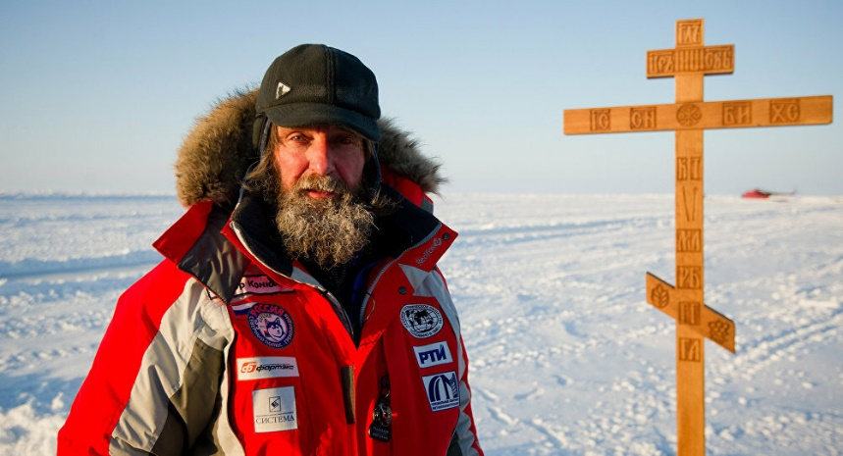
19 декабря 2010 года, в 58 лет, был рукоположен в сан священника. Отец троих детей, дедушка четырех внуков и двух внучек, он является не только знаменитым путешественником, капитаном дальнего плавания, яхтенным капитаном, заслуженным мастером спорта, действительным членом Российского географического общества, но и членом Союза художников, лауреатом золотой медали Российской академии художеств, почетным академиком Российской академии художеств, участником российских и международных выставок, членом Союза писателей РФ, автором более 20 книг.
По словам отца Федора, нужно соглашаться с тем, что есть, ведь никогда на земном шаре не будет рая, никогда не будет легко жить. Все время идут войны. Дед отца Федора воевал в Первую мировую войну, отец – во Вторую, дядя воевал в Корее в 1953-м году, брат – в Афганистане. Сам он служил мотористом на корабле во Вьетнаме, хотя и не воевал. «В нынешней обстановке невидимой войны, как и всегда, уповать нужно только на Бога, Который поругаем не бывает.Все, что я делал, делаю и, надеюсь, буду делать, – это все во славу нашей православной страны. Я не считаю свои экспедиции, но, как кто-то посчитал, – сегодня все 20 мировых рекордов принадлежат России. И мне это приятно. Я горжусь тем, что я русский».
В 2018–2019 гг. во время плавания на вёсельной лодке «Акрос» от Новой Зеландии к Мысу Горн (переход через Южный океан длился 154 дня) путешественник попал в затяжной 10-бальный шторм и горячо молился старцу Гавриилу. Ощутив его помощь, дал обет построить небольшую часовню в честь грузинского святого. В 2019-м году в Тульской области началось строительство часовни, руководит которым сам автор проекта – отец Федор.
«Помни прошлое, живи достойно в настоящем и формируй доброе будущее».

